Beleidsregels bewaren van houtopstanden

1 Inleiding

In hoofdstuk 3 afdeling 3.6 van de Verordening Fysieke Leefomgeving (verder: VFL) zijn bepalingen opgenomen ten aanzien van het bewaren van houtopstanden.

Alle aanvragen voor een omgevingsvergunning voor de activiteit het vellen van een houtopstand (verder: omgevingsvergunning) worden getoetst aan deze regels waarna een omgevingsvergunning wordt verleend of geweigerd. Bij deze toetsing vindt een afweging van belangen plaats en worden wettelijke voorschriften nader uitgelegd. Voor de afweging van belangen en de uitleg van de wettelijke voorschriften zijn beleidsregels vastgesteld, die in dit document zijn opgenomen.

Na vaststelling is het goed om deze beleidsregels met enige regelmaat te evalueren. Een aanpassing van de beleidsregels is noodzakelijk bij een aanpassing in wetgeving of een aanpassing van de weigeringsgronden in de VFL. Daarnaast is het goed om minimaal 1x per vier jaar de beleidsregels te evalueren op toepasbaarheid in de praktijk.

In deze beleidsregels wordt het woord houtopstand gebruikt. Hieronder wordt mede verstaan boom conform de begrippenlijst zoals opgenomen in het VFL

2 Wet en regelgeving

Het is van belang om bij de aanvrager onder de aandacht te brengen dat niet altijd gebruik kan worden gemaakt van een verleende omgevingsvergunning. Het kan zijn dat een vereiste vergunning/vrijstelling/ontheffing van de Omgevingswet of bestemmingsplan ontbreekt. Los daarvan kan ook sprake zijn van de aanwezigheid van beschermde dieren die belemmeren dat gebruik gemaakt kan worden van de omgevingsvergunning voor het kappen van een houtopstand.

2.1 Bestemmingsplan
In het kader van het bestemmingsplan kan verder een aanlegvergunning vereist zijn voor het vellen van opgaande begroeiing hoger dan 2 meter. In het bestemmingsplan staat de procedure beschreven die bewandeld moet worden. Een aanvraag wordt beoordeeld door de groendeskundige maar moet ook langs de CRK&E. De toetsingsgrond is ‘de waarde die behoort tot het beschermd dorpsgezicht’.

2.2 Lijst Waardevolle bomen
In de gemeente Gooise Meren is voor het gehele grondgebied bepaald welke individuele bomen, boomstructuren en waardevolle gebieden behoudenswaardig zijn.

In bijlage 1 is de bebouwingscontour Omgevingswet opgenomen, deze kaart geeft aan in welke gebieden een vergunning bij de gemeente aangevraagd dient te worden voor het vellen van een houtopstand. Buiten deze gebieden geldt de meldplicht van de provincie.

In bijlage 2 staat een nadere toelichting en uitwerking van de waardevolle gebieden en in bijlage 3 een toelichting op de boomwaarderingscriteria ten behoeve van de vaststelling waardevolle bomen.
In bijlage 4 is een sortimentslijst opgenomen die gebruikt kan worden bij de waardering van waardevolle bomen.

De lijst waardevolle bomen geeft alle waardevolle houtopstanden weer: waardevolle individuele particuliere en openbare bomen, boomstructuren en waardevolle gebieden. De kaart is een helder communicatiemiddel naar burgers en bedrijven. Ook biedt het uitkomst bij de beoordeling van aanvragen voor het vellen van houtopstand.
De bevoegdheid voor het actualiseren van de lijst waardevolle bomen ligt bij het college. De lijst waardevolle bomen wordt regelmatig geactualiseerd. Daarbij worden de volgende uitgangspunten minimaal gehanteerd:

- Alle nieuw aangeplante gemeentelijke bomen, waaronder herdenkingsbomen, sinds de vorige vaststelling worden beoordeeld;
- Bomen die door burgers opgegeven zijn als waardevol worden beoordeeld.
2.3 Verordening voor de fysieke leefomgeving
In bijlage 5 is een begrippenlijst opgenomen die ook in de VFL staat. Hierin staat het begrip ‘houtopstand’. Hieronder worden ook coniferen verstaan. Coniferen hebben betekenis voor de ecologie; zij bieden onder andere nest- en schuilgelegenheid voor vogels. Ook kunnen zij deel uitmaken van een ecologische structuur. Coniferen zijn verder typerend voor bepaalde buurten en daarmee streekeigen. Grove dennen c.q. vliegdennen (vliegdennen zijn uitzaaiingen van grove dennen) bijvoorbeeld zijn karakteristiek voor de hogere zandgronden.

In de begrippenlijst staat ook het begrip ‘vellen’. Hieronder valt naast het volledig verwijderen van een houtopstand ook het kandelaberen van een boom. Voor het kandelaberen van bomen is een vergunning vereist. Kandelaberen is een techniek om het formaat van een houtopstand beperkt te houden. Zijtakken worden daarvoor ingenomen tot dikke stompen. Een eenmaal gekandelaberde houtopstand moet regelmatig worden bijgehouden. Een vergunning is vereist voor de eerste keer kandelaberen. De houtopstand krijgt namelijk door deze ingreep een andere vorm. Het bijhouden van de houtopstand is een beheermaatregel waarvoor een omgevingsvergunning niet vereist is.

2.4 Omgevingsvergunning
In artikel 3:69, lid 2 van de VFL is beschreven dat het vellen van houtopstanden (met inbegrip van coniferen) vergunningplichtig is. Het gaat om houtopstanden met een diameter van 25 centimeter of meer op 1,30 meter boven het maaiveld of een stamomtrek van minimaal 78,5 centimeter die:
- zich bevinden in waardevolle gebieden (daaronder begrepen de beschermde stads- en dorpsgezichten),
- als waardevolle bomen zijn aangeduid op de bomenlijst (bestaande uit een kaart en een lijst met waardevolle bomen.
- houtopstanden die minder dan 10 jaar geleden zijn aangeplant ingevolge een herplant- of instandhoudingsplicht als bedoeld in artikel 3.73 eerste lid.
- Voor bomen die staan in een beschermd gebied vanuit het bestemmingsplan geldt het volgende:
- wanneer een boom valt onder de definitie ‘houtopstand’ dan moet hiervoor een VFL vergunningprocedure doorlopen worden. Er wordt dan een afweging gemaakt, overeenkomstig de toetsingsgronden uit artikel 3:72, lid 1 van de VFL.
- wanneer de opgaande begroeiing hoger dan 2 meter niet onder de definitie ‘houtopstand’ zoals hierboven beschreven valt, dan is wel een aanlegvergunning op grond van het bestemmingsplan vereist voor de activiteit uitvoeren van een werk, geen bouwwerk zijnde als bedoeld in artikel 2.1, eerste lid, onder b van de Wabo.

3 Weigeringsgronden

Een omgevingsvergunning voor het vellen van een houtopstand wordt alleen bij zwaarwegende argumenten verleend, waarbij onder meer naar veiligheid, schade, vitaliteit en ruimtelijke inrichting zal worden gekeken in relatie tot de waardering van de betreffende houtopstand. Dit geldt vooral voor een houtopstand die genoemd wordt op de Bomenlijst.

Een motivatie voor het vellen van houtopstanden is regelmatig de overlast die burgers ervaren. Vaak zijn de klachten periodiek en seizoensgebonden (beperkte lichttoetreding, belemmering van het uitzicht, vallend blad, bloesem, vruchten en luis). Deze klachten vormen geen reden om tot het vellen van houtopstanden over te gaan. Er kunnen in overleg met de boombeheerder mogelijk wel onderhoudsmaatregelen getroffen worden. Bij extreme overlastsituaties waarbij onderhoudsmaatregelen onvoldoende uitkomst bieden kan de afweging worden genomen om houtopstanden te vellen. De belangen van de houtopstand worden afgezet tegen de mate van overlast en verlies van woongenot. Uitgangspunt in alle gevallen is het behoud van de houtopstand.

Bij ongelijke verharding door wortelopdruk, schade aan bouwwerken door wortelopdruk/takken tegen gevel en schade aan kabels/leidingen/riolering door wortelgroei kan op basis van onderzoeken een afweging genomen worden om houtopstanden te vellen. De belangen van de houtopstand worden afgezet tegen het economische belang en belang van veiligheid. Uitgangspunt in alle gevallen is het behoud van de houtopstand. Een uitzondering is als het duidelijk aantoonbaar is dat een boom als zaailing (bijv. esdoorn, iep) is begonnen tegen of vlak naast een gevel en hierdoor sprake is van een ongeschikte groeiplaats voor deze boom.

Een goede luchtkwaliteit is belangrijk en hier is tegenwoordig steeds meer aandacht voor. Houtopstanden vangen in bepaalde mate fijnstof af en leveren zo een bijdrage aan een goede luchtkwaliteit. Dit is wel afhankelijk van de soort boom, de omvang van de houtopstand en uiteraard de locatie waar de houtopstand staat en de afstand tot bijvoorbeeld de snelweg. De mate van afvangen is moeilijk te bepalen en hangt van veel factoren af. Bij het vellen van een grote hoeveelheid houtopstanden zoals een laanstructuur of een boomgroep wordt gekeken naar de grenswaarde voor fijnstof op de betreffende locatie. Deze grenswaarde wordt opgevraagd bij de OFGV. Indien de grenswaarde niet wordt overgeschreden dan worden geen extra maatregelen in het kader van fijnstof opgelegd.

3.1 Weigeringsgronden
Daarnaast noemt artikel 3:72, lid 1 van de VFL een aantal weigeringsgronden. Het gaat om de volgende gronden:

- De natuurwaarde van de houtopstand;
- De landschappelijke waarde van de houtopstand;
- De waarde van de houtopstand voor stads- en dorpsschoon;
- De beeldbepalende waarde van de houtopstand;
- De cultuurhistorische waarde van de houtopstand;
- De waarde voor de leefbaarheid van de houtopstand.
Bij aanwezigheid van een of meer weigeringsgronden kan een omgevingsvergunning alleen verleend worden indien de belangen van de aanvrager zwaarder wegen dan de belangen die ten grondslag liggen aan de weigeringsgronden of als de conditie van de houtopstand(en) dusdanig is dat het niet reëel is om deze te handhaven. De conditie van de houtopstand(en) kan aanleiding zijn om een omgevingsvergunning te verlenen als de stabiliteit van de houtopstand(en) verminderd is, de levensverwachting minder dan vijf jaar is of als de houtopstand(en) bij een BVC-onderzoek (Boom Veiligheids Controle) wordt afgekeurd.

Bij twijfel over conditie van de houtopstand wordt een rapport van een BVC-onderzoek of een NTO-onderzoek (Nader technisch Onderzoek) van maximaal drie jaar oud betrokken bij de belangenafweging. Het onderzoek moet zijn uitgevoerd door een gecertificeerde BVC-er op kosten van de aanvrager.

3.2 Toelichting weigeringsgronden uit het VFL
Hieronder wordt voor de verschillende waarden aangegeven wat daaronder moet worden verstaan.
3.2.1 Natuurwaarde van de houtopstand
- De houtopstand(en) bieden huisvesting aan, of is een belangrijke voedselbron voor beschermde dieren of planten en/of
- De houtopstand(en) zijn een belangrijke zaadbron voor een autochtoon ras (genetische waarde) en/of
- De houtopstand(en) zijn een onderdeel van een reeks elementen die een ecologische verbindingszone vormen, hetzij als verbinding, hetzij als ‘stepping stone’ (verblijfsgebied voor dieren en/of planten) en/of
- De houtopstand(en) maken onderdeel uit van het Natuurnetwerk Nederland (NNN) en/of
- De kronen van de houtopstanden zijn aaneengesloten wat gunstig is voor in het gebied voorkomende dieren.
- De houtopstand(en) zijn belangrijk voor het behoud of vergroten van de biodiversiteit in de directe omgeving van de houtopstand.
3.2.2 Landschappelijke waarde van de houtopstand
- De houtopstand(en) accentueren een karakteristiek landschappelijk element of structuur of vormen een herkenningspunt in het landschap en/of
- De houtopstand(en) vormen een onderdeel van een geheel intact zijnde boomgroep of uniforme laanbeplanting die een karakteristieke structuur in stad of landschap zichtbaar maakt en/of
- De houtopstand(en) zijn gebiedseigen en typeren daarmee de karakteristiek van de omgeving.
3.2.3 De waarde van de houtopstand voor stads- en dorpsschoon
- De houtopstand(en) vormen een onderdeel van een geheel intact zijnde boomgroep of uniforme laanbeplanting die een karakteristieke structuur in de stad zichtbaar maakt en/of
- De houtopstand(en) maken deel uit van een groter geheel (beplanting dan wel bebouwing) en/of
- De houtopstand(en) dragen bij aan de stedenbouwkundige structuur en/of
- De houtopstand(en) vormen een geheel met het omringende gebouw of gebouwen.
3.2.4 De beeldbepalende waarde van de houtopstand
- De houtopstand(en) zijn minimaal vanaf twee kanten duidelijk zichtbaar vanaf de openbare weg en hebben een voor de soort karakteristieke kroonvorm. De omtrek van de stam is minimaal 100cm. Het zou als een gemis worden ervaren als de houtopstand(en) zou verdwijnen en/of
- De houtopstand(en) hebben een karakteristieke vorm of een zeldzame omvang of zijn een zeldzame soort of hebben een bijzondere standplaats en/of
- De houtopstand(en) vormen een uniforme laanbeplanting die een karakteristieke structuur zichtbaar maakt en/of zijn als zodanig ook als waardevolle boomstructuur opgenomen op de Bomenlijst.
3.2.5 De cultuurhistorische waarde van de houtopstand
- Herdenkingsbomen, markeringsbomen en houtopstanden met een bijzondere snoeivorm. Sommige houtopstanden komen voor in lokale verhalen en legenden of hebben een bijzonder gebruik. Andere houtopstanden hebben een duidelijk verband met de geschiedenis van een plaats of belangrijk persoon en/of
- De houtopstand(en) zijn kenmerkend voor de omgeving en geschiedenis van de locatie en/of
- De houtopstand(en) hebben een directe relatie met een (bouwkundig) gemeentelijk monument of rijksmonument en/of
- De houtopstand(en) vormen een onderdeel van een cultuurhistorisch waardevol object.
3.2.6 De waarde voor de leefbaarheid van de houtopstand
- De houtopstand(en) vormen een eenheid met de omringende houtopstanden. De resterende houtopstand(en) zullen schade ondervinden bij verwijdering van de houtopstand(en).
- Deze weigeringsgrond gaat uit van de bescherming voor de houtopstanden die behouden blijven.
- In het geval dat verwijdering van de houtopstand(en) juist ten goede komt aan de resterende houtopstand(en) werkt dit criterium niet als weigeringsgrond maar als verleningsgrond.

4 Herplant

Volgens artikel 3.73 en 3.75 van de VFL kan het college van burgemeester en wethouders een herplant verbinden aan een omgevingsvergunning. Hieronder volgt een toelichting van artikel 3.73 en 3.75.

4.1 Herplant
Herplant wordt opgelegd als één van de volgende criteria van toepassing is:

- De houtopstand is als individueel waardevolle boom aangewezen;
- De boomsoort is als behoudenswaardig benoemd en bij toepassing van de boomwaarderingscriteria blijkt dat de houtopstand waardevol is;
- De houtopstanden zijn als waardevolle structuur aangewezen en de houtopstanden worden niet verwijdert om de resterende houtopstanden ruimte te geven;
- Een of meer weigeringsgronden zijn van toepassing maar de omgevingsvergunning wordt toch verleend;
- De aanvraag heeft betrekking op meerdere houtopstanden tegelijkertijd.
Herplant wordt niet opgelegd als:

- Een omgevingsvergunning wordt verleend voor een houtopstand die te groot is voor de tuin. Het gaat om een houtopstand die te groot is, niet om een houtopstand die op een foutieve locatie (bijv. te dicht op een gevel) staat en daardoor overlast veroorzaakt;
- Een omgevingsvergunning wordt verleend om een andere houtopstand(en) meer ruimte te geven;
- Als de boomsoort niet als behoudenswaardig is benoemd voor het betreffende waardevolle gebied en bovenstaande criteria voor het opleggen van herplant niet van toepassing zijn;
- Voldoende groen (houtopstanden) aanwezig is in de tuin en er geen ruimte is voor een nieuwe houtopstand om zich goed te ontwikkelen. Het gaat dan met name om opgaande houtopstanden en grote heesters met een zeker groenvolume waarbij kleinere leibomen en bolbomen met een beperkte omvang niet meetellen.
In deze gevallen, behoudens als de boom gekapt wordt ten behoeve van ruimte geven aan een andere boom, kan een storting in het bomenfonds verlangd worden zodat de boom of bomen op een ander moment elders gecompenseerd kunnen worden. Deze bijdrage is gelijk aan de boomwaarde zoals bepaald door een beëdigd boomtaxateur.
4.1.1 Herplant bij illegale kap
Volgens artikel 3:75 van de VFL kunnen burgemeester en wethouders een herplantplicht opleggen, in het geval dat een houtopstand zonder vergunning is geveld, of als deze op andere wijze teniet is gegaan. Als vorenstaande geconstateerd wordt dan kan het college van burgemeester en wethouders conform de regels behorend bij artikel 3.73 en 3.75 een herplant opleggen. Dit wordt hetzelfde beoordeeld als bij een reguliere vergunningsaanvraag met dien verstande dat de hoogte van een eventuele storting in het bomenfonds in dit geval wordt verdubbeld.

Bij het constateren van een velling zonder vergunning wordt aangifte gedaan bij de politie in verband met het overtreden van de regels uit de VFL.

4.2 Uitvoeringscriteria voor herplant
Op het moment dat een herplant wordt opgelegd dan wordt rekening gehouden met de boomsoort inclusief de maatvoering, de locatie en de termijn van herplant. In onderstaande sub paragrafen staan de criteria hiervoor.
4.2.1 Boomsoort
De herplant bestaat uit dezelfde soort als de houtopstand die verwijderd wordt indien het een soort betreft die:

- Weinig voorkomt in de gemeente;
- Karakteristiek is voor de directe omgeving.
Een herplant kan bestaan uit een andere soort als het bovenstaande niet van toepassing is. In dat geval wordt verwezen naar een categorie: houtopstand van de 1e orde (hoger dan 15meter), houtopstand van de 2e orde (tussen de 8-15 meter hoog) of houtopstand 3e orde (kleiner dan 8 meter). Een herplant kan alleen in uitzonderingssituaties bestaan uit leibomen of andere vormbomen (bolbomen zoals bolacacia, bolcatalpa etc.) gezien de zeer geringe bijdrage van dit type houtopstanden aan de gemeentelijke groenstructuur. Het bovenstaande geldt niet voor een herplant die wordt opgelegd als vervanging van een lei- of vormboom die op de lijst waardevolle bomen staat.
4.2.2 Herplantlocatie
De herplant geldt voor het tuingedeelte waarvoor omgevingsvergunning wordt verleend. Als de houtopstand(en) waarvoor omgevingsvergunning is verleend in de achtertuin staan dan dient de herplant ook in de achtertuin plaats te vinden tenzij anders vermeld wordt in de vergunning.
4.2.3 Herplanttermijn
Aan de herplantplicht moet voldaan zijn een jaar na afgifte van de omgevingsvergunning en twee jaar lang herhaald worden bij het niet slagen van de herplant. Hier kan vanaf worden geweken bijvoorbeeld bij een omgevingsvergunning die meerdere activiteiten bevat. In een dergelijk geval wordt in de omgevingsvergunning een afwijkende termijn benoemd.
Indien deze herplant niet wordt uitgevoerd dan wordt dat gezien als illegale kap en kan nogmaals een herplant worden opgelegd gecombineerd met een storting in het bomenfonds.
4.2.4 Maatvoering
Bij het kappen van een houtopstand die op de lijst waardevolle bomen staat als individueel aangewezen boom, als onderdeel van een waardevolle structuur of in gebieden met een bestemmingsplanregime wordt standaard herplant opgelegd met een minimale maat van 18-20 cm (stamomtrek). Bij het kappen van een houtopstand met een stamomtrek van 250 cm of groter wordt een minimale herplant opgelegd van een boom met een stamomtrek van 25-30 cm.

In het geval van een houtopstand die niet individueel is aangewezen op de lijst waardevolle bomen en deel uitmaakt van een waardevol gebied wordt een minimale maat van 14-16 opgelegd tenzij de houtopstand een diameter van minimaal 100cm heeft dan wordt minimaal maat 18-20 opgelegd.

Betreft het een houtopstand met beeldbepalende waarde (weigeringsgrond) dan kan een afwijkende maat worden opgelegd, afhankelijk van de situatie. Hetzelfde geldt voor een herplant die wordt opgelegd in het kader van een kap zonder vergunning, ook dan kan een afwijkende maat worden opgelegd.

5 Bestrijding boomziekten

Onder artikel 3.77 valt ook de bestrijding van boomziekten zoals de iepziekte, watermerkziekte en essentaksterfte. Het is zaak dat de gemeente alert blijft voor boomziekten en deze bestrijdt.

Boomeigenaren worden aangeschreven als zich op een terrein één of meer bomen bevinden die gevaar opleveren van verspreiding van een boomziekte of voor vermeerdering van de ziekteverspreiders, zoals insecten. Rechthebbenden moeten binnen de bij de aanschrijving vastgestelde termijn:
- de houtopstand vellen;
- conform richtlijnen van de gemeente de gevelde houtopstand direct zodanig te behandelen dat verspreiding van de boomziekte wordt voorkomen.
Het is zonder vergunning van burgemeester en wethouders verboden gevelde bomen of delen daarvan voorhanden of in voorraad te hebben of te vervoeren, indien het een boomsoort betreft die de desbetreffende boomziekte kan verspreiden.

6 Inwerkingtreding

Deze beleidsregels treden in werking op 1 januari 2026. Op dat tijdstip vervallen de ‘Beleidsregels het bewaren van houtopstanden vastgesteld op 24 november 2020’.

Aldus vastgesteld in de vergadering van burgemeester en wethouders van 2 december 2025,

Burgemeester en wethouders van Gooise Meren

drs. E.M. Voorhorst
Gemeentesecretaris

drs. H.M.W. ter Heegde
Burgemeester

Bijlage 1 Bebouwingscontour Omgevingswet

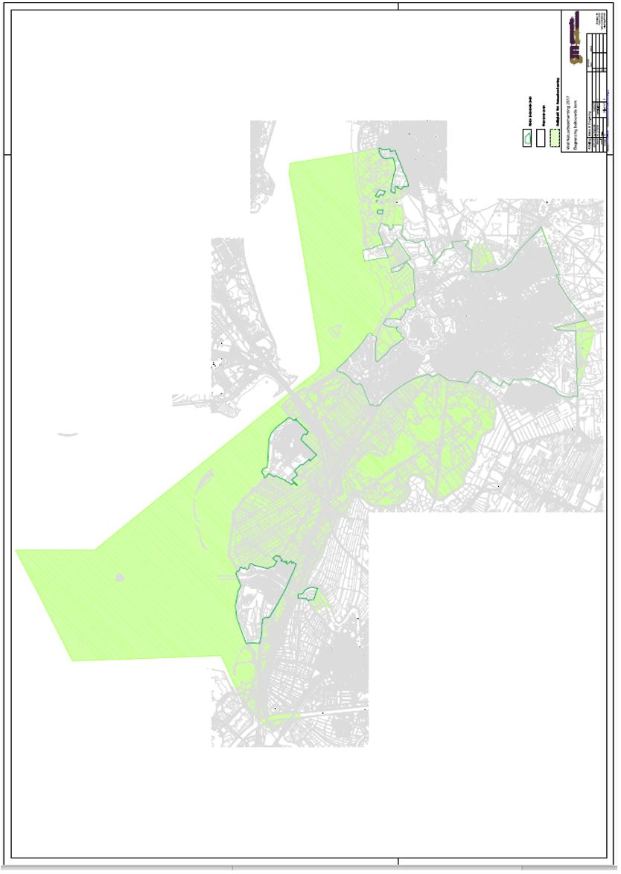

Bijlage 2 Waardevolle gebieden

In de gemeente Gooise Meren is voor het gehele grondgebied bepaald welke individuele bomen, boomstructuren en waardevolle gebieden behoudenswaardig zijn.
In deze bijlage staat een nadere toelichting en uitwerking van de waardevolle gebieden per kern.

Bussum

Een achttal gebieden zijn op de lijst waardevolle bomen opgenomen als waardevol gebied, daarnaast gelden in twee gebieden de regels vanuit het bestemmingsplan. Dat houdt in dat alle bomen in de acht waardevolle gebieden onderdeel zijn van de lijst waardevolle bomen (=vergunningplichtig). Het betreft hier de gebieden Brediuskwartier, Het Spiegel, Landgoed Cruysbergen, Crailo, Groene Long inclusief Fort Werk IV, Bos van Bouvy, Prins Hendrikpark en het buitengebied. Elk van deze gebieden kent zijn eigen karakteristiek die beschermingswaardig is. Deze karakteristiek wordt hieronder per wijk beschreven.

Brediuskwartier

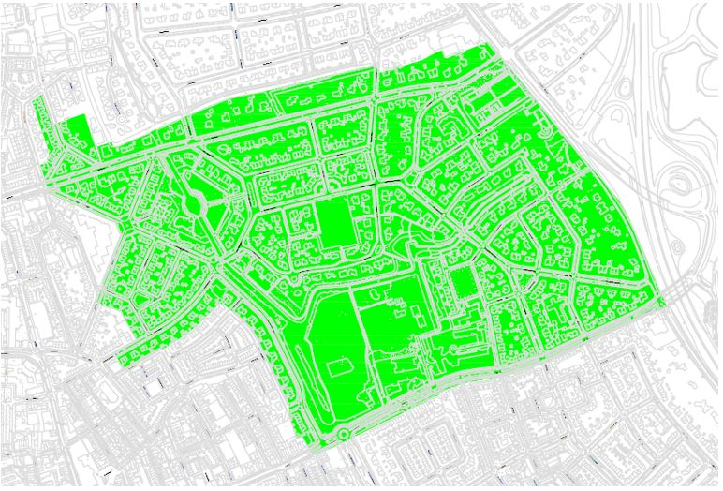
Om het huidige karakter van dit gebied te kunnen behouden moet voor elke houtopstand met een stamdiameter van 25 centimeter of meer een omgevingsvergunning worden aangevraagd. Bij de toetsing van zo’n aanvraag worden de weigeringsgronden vanuit de VFL toegepast. Daarnaast wordt beoordeeld of het karakter van het gebied niet wordt aangetast door verwijdering van de houtopstand(en).
De grove den c.q. vliegden is een typerende beplanting voor de hogere delen van Bussum en moet beschouwd worden als waardevol. Bij een aanvraag voor een omgevingsvergunning voor de vliegden wordt altijd een beoordeling op basis van de boomwaarderingscriteria toegepast naast de weigeringsgronden uit de VFL.

Het Spiegel

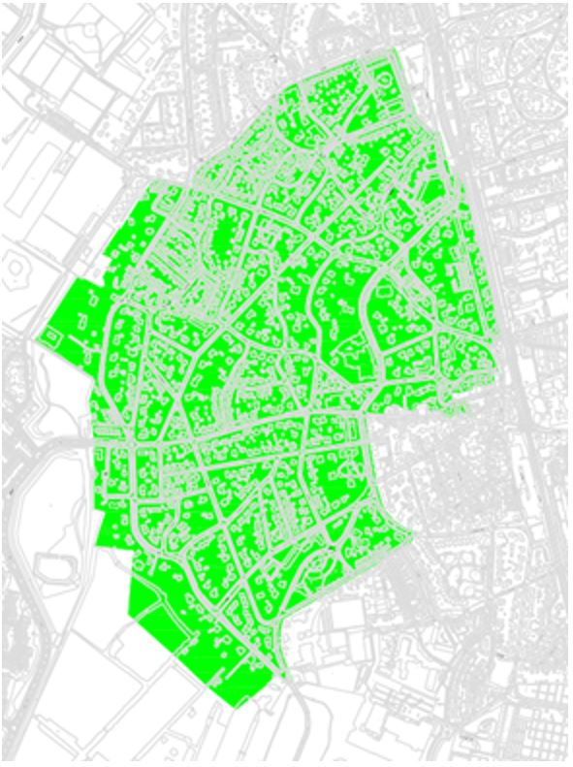
Om het huidige karakter van dit gebied te kunnen behouden moet voor elke houtopstand met een stamdiameter van 25 centimeter of meer een omgevingsvergunning worden aangevraagd. Bij de toetsing van zo’n aanvraag worden de weigeringsgronden vanuit de VFL toegepast. Daarnaast wordt beoordeeld of het karakter van het gebied niet wordt aangetast door verwijdering van de houtopstand(en). Hierbij wordt vooral gelet op het afwisselende straatbeeld dat is gecreëerd door het bijzondere samenspel van het kronkelige stratenpatroon, de beplanting, de situering van de bebouwing.

Landgoed Cruysbergen

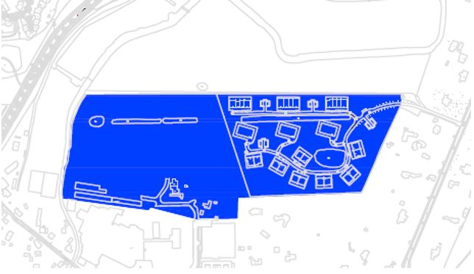
Bij de ontwikkeling van dit gebied is veel aandacht besteedt aan de bescherming van de natuur. Om het bijzonder karakter van dit gebeid en de bijbehorende natuurwaarde te kunnen behouden is het noodzakelijk dat voor elke houtopstand met een stamdiameter van 25 centimeter of meer een omgevingsvergunning wordt aangevraagd. Een vergunning kan slechts verstrekt worden als de natuur-, landschaps- en cultuurhistorische waarden niet onevenredig worden aangetast of als de natuurwaarden vergroot worden. Daarnaast wordt getoetst aan de weigeringsgronden vanuit de VFL.

Crailo

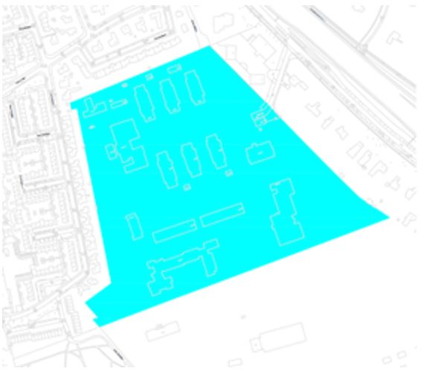
Bij de ontwikkeling van dit gebied is veel aandacht besteedt aan het behoud van groen en de bescherming van de natuur. Om het bijzonder karakter van dit gebeid en de bijbehorende natuurwaarde te kunnen behouden is het noodzakelijk dat voor elke houtopstand met een stamdiameter van 25 centimeter of meer een omgevingsvergunning wordt aangevraagd. Een vergunning kan slechts verstrekt worden als de natuur-, landschaps- en cultuurhistorische waarden niet onevenredig worden aangetast of als de natuurwaarden vergroot worden. Daarnaast wordt getoetst aan de weigeringsgronden vanuit de VFL.

Natuurgebieden Goois Natuurreservaat

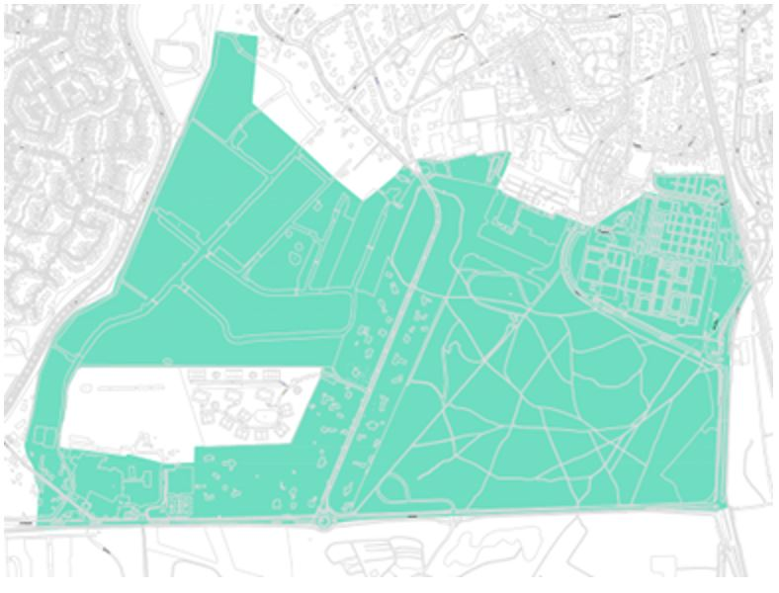
Om groene gebied te kunnen behouden moet voor elke houtopstand met een stamdiameter van 25 centimeter of meer een omgevingsvergunning worden aangevraagd. Bij de toetsing van zo’n aanvraag worden de weigeringsgronden vanuit de VFL toegepast.
Een omgevingsvergunning voor houtopstanden die de bij de beoordeling het predicaat waardevol krijgen wordt alleen verleend als de waarde van het gebied niet wordt aangetast en indien geen van de weigeringsgronden uit de VFL van toepassing is. In die gevallen wordt echter wel herplant opgelegd om de karakteristiek van de omgeving in stand te houden.

Groene Long inclusief Fort Werk IV

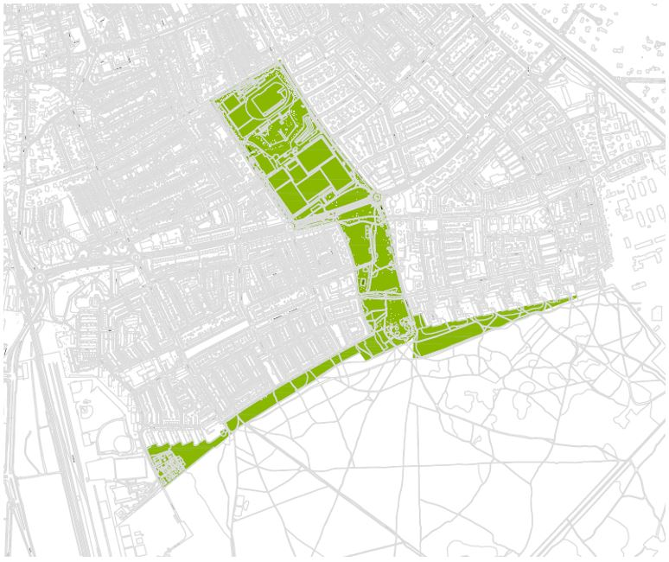
Het groene karakter Bussum wordt mede bepaald door de Groene Long en Fort Werk IV die tezamen in verbinding staan met het open heidelandschap. Om dit groene gebied te kunnen behouden moet voor elke houtopstand met een stamdiameter van 25 centimeter of meer een omgevingsvergunning worden aangevraagd. Bij de toetsing van zo’n aanvraag worden de weigeringsgronden vanuit de VFL toegepast.

Bos van Bouvy

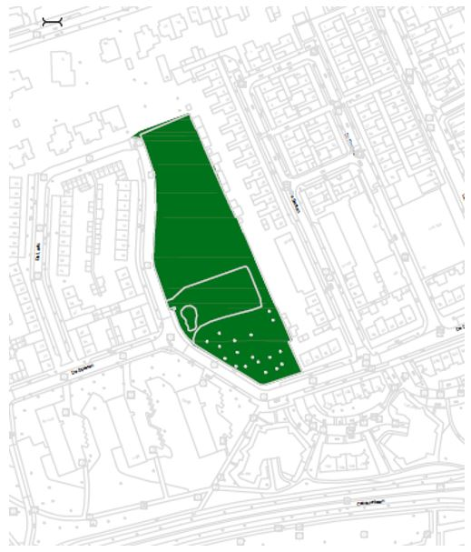
Om het groene gebied te kunnen behouden moet voor elke houtopstand met een stamdiameter van 25 centimeter of meer een omgevingsvergunning worden aangevraagd. Bij de toetsing van zo’n aanvraag worden de weigeringsgronden vanuit de VFL toegepast.

Prins Hendrikpark

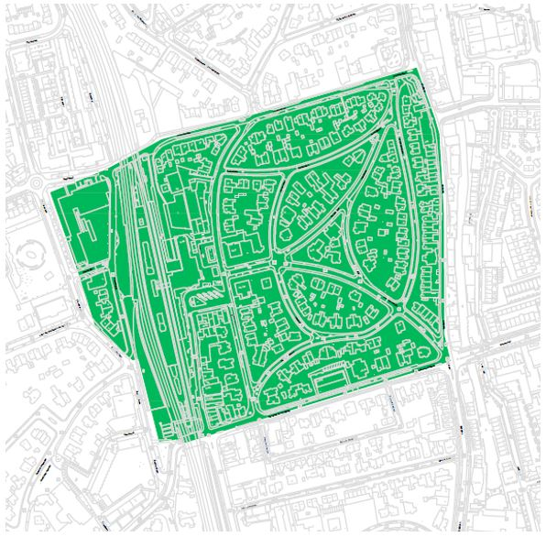
De structuur van het Prins Hendrikpark is vergelijkbaar met de structuur van Het Spiegel. Dit gebied valt echter niet onder het regime van een beschermd dorpsgezicht. Om het huidige karakter van dit gebied te kunnen behouden moet voor elke houtopstand met een stamdiameter van 25 centimeter of meer een omgevingsvergunning worden aangevraagd. Bij de toetsing van zo’n aanvraag worden de weigeringsgronden vanuit de VFL toegepast. Daarnaast wordt beoordeeld of het karakter van het gebied niet wordt aangetast door verwijdering van de houtopstand(en). Hierbij wordt vooral gelet op het afwisselende straatbeeld dat is gecreëerd door het bijzondere samenspel van het kronkelige stratenpatroon, de beplanting, de situering van de bebouwing.

Bestemmingsplan/Beschermd Dorpsgezicht

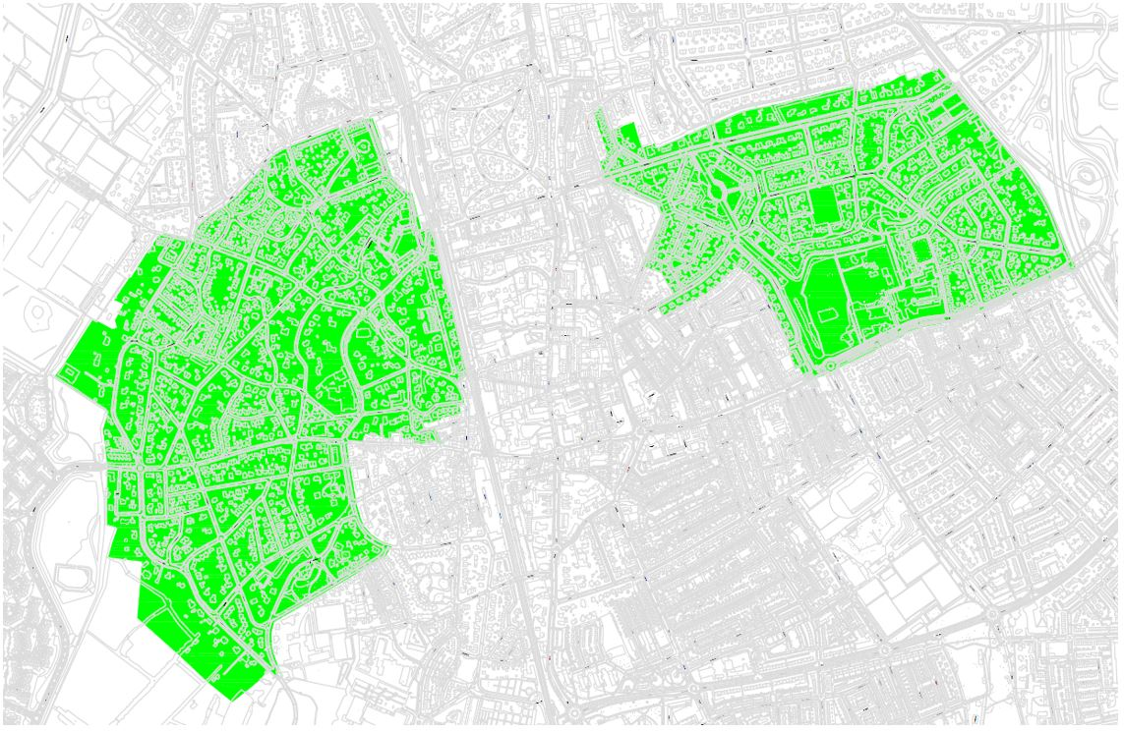
Voor het vellen van groenvoorziening in de beschermde dorpsgezichten en gebieden onder een bepaald bestemmingsplanregime geldt de verplichting van aanlegvergunning. Het gaat om de volgende gebieden:
Beschermd Dorpsgezicht Het Spiegel
Beschermd Dorpsgezicht Brediuskwartier
In de beschermd dorpsgebieden geldt dat voor het rooien of beschadigen van houtgewassen of andere opgaande gewassen met een hoogte van 2 meter of meer een aanlegvergunning noodzakelijk is. Bij een aanvraag voor een houtopstand < 25cm doorsnede wordt door een groendeskundige en de Commissie Ruimtelijke Kwaliteit een advies uitgebracht. Zij kijken of de met het beschermd dorpsgezicht samenhangende waarden niet onevenredig worden aangetast. Bij de toetsing van zo’n aanvraag worden de weigeringsgronden vanuit de VFL toegepast en vooral gekeken naar de samenhangende waarden zoals deze in het bestemmingplan zijn geformuleerd.
Bij een aanvraag voor een houtopstand > 25cm doorsnede geldt dat een omgevingsvergunning is vereist, welke getoetst wordt aan de weigeringsgronden uit de VFL.

Muiden

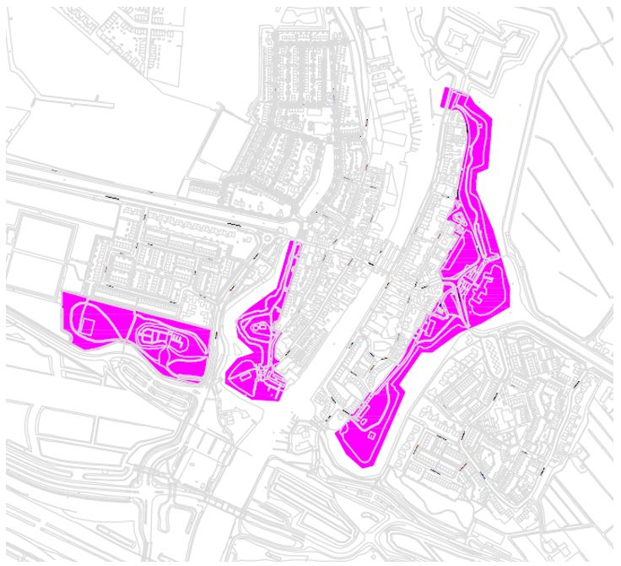
Het groene karakter van de vesting Muiden wordt mede bepaald door de vestingwallen met de aanwezige houtopstanden. Om dit karakter te kunnen behouden moet voor elke houtopstand met een stamdiameter van 25 centimeter of meer een omgevingsvergunning worden aangevraagd. Ook het bosgebied (waarin ook de begraafplaats Muiden is gelegen) ten westen van de vesting wordt als waardevol gebied gezien en het karakter hiervan dient beschermd te worden. Bij de toetsing van zo’n aanvraag worden de weigeringsgronden vanuit de VFL toegepast.

Muiderberg

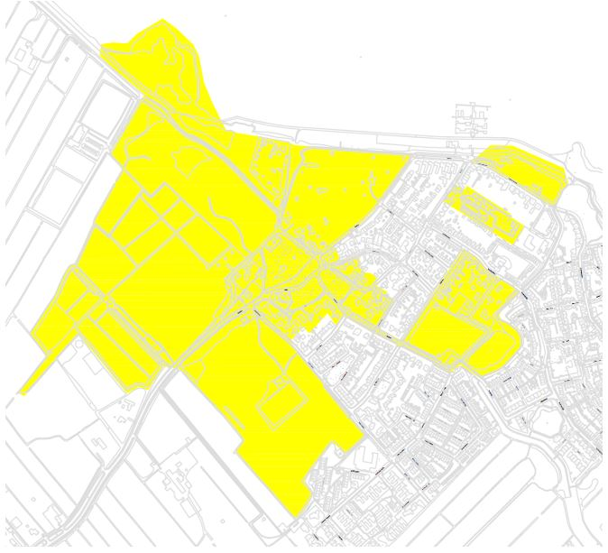
Muiderberg heeft zich vanuit de geschiedenis ontwikkeld als een Goois dorp aan de rand van de Zuiderzee met een brink, engen en meenten. Met name de brink met de bomen en het groen rondom de dorpsweide is bepalend voor het karakter van Muiderberg. Daarnaast speelt de begrenzing door het Echobos, Kocherbos en de Joodse begraafplaats een grote rol in de uitstraling van Muiderberg. Het waardevol gebied is op basis van het behoud van dit karakter gebaseerd. Om dit specifieke karakter te behouden moet voor elke houtopstand met een stamdiameter van 25 centimeter of meer een omgevingsvergunning worden aangevraagd. Bij de toetsing van zo’n aanvraag worden de weigeringsgronden vanuit de VFL toegepast.

Naarden

Twee gebieden zijn op de lijst waardevolle bomen opgenomen als waardevol gebied, daarnaast geldt in één van deze twee gebieden de regels vanuit het bestemmingsplan. Dat houdt in dat alle houtopstanden in de twee waardevolle gebieden onderdeel zijn van de lijst waardevolle bomen (=vergunningplichtig). Het betreft hier de Vesting en het buitengebied (Bos van Bredius en het Valkeveens gebied). Elk van deze gebieden kent zijn eigen karakteristiek die beschermingswaardig is. Deze karakteristiek wordt hieronder per wijk beschreven.

Naarden-Vesting

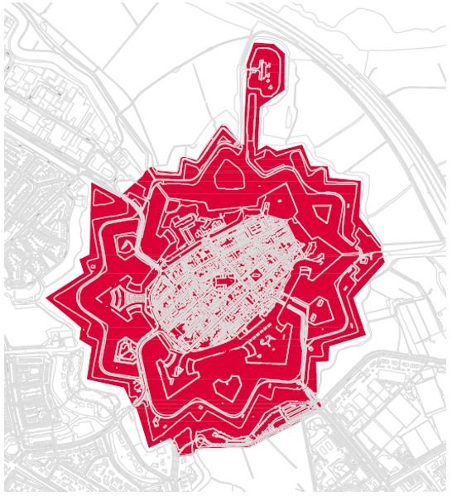
Doordat in de Vesting weinig groen aanwezig is moet voor elke houtopstand met een stamdiameter van 25 centimeter of meer een omgevingsvergunning worden aangevraagd. Bij de toetsing van zo’n aanvraag worden de weigeringsgronden vanuit de VFL toegepast.
Enkele houtopstanden in de Vesting zijn daarnaast via het bestemmingsplan aangewezen als monumentale boom. Voor deze houtopstanden geldt dat de omgevingsvergunning pas verleend kan worden nadat advies is ingewonnen bij de Commissie Ruimtelijke kwaliteit.

Buitengebied Naarden (Bos van Bredius en Valkeveens gebied)

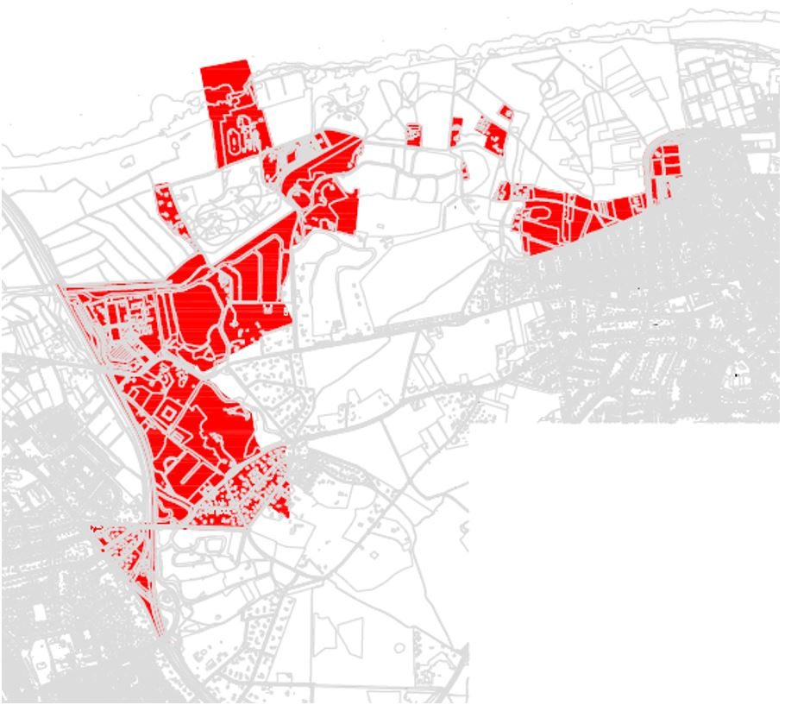
De karakteristiek van het Buitengebied is in een bosrijke omgeving waarbij de boomstructuur bepaald wordt door de aanwezigheid van eiken, beuken en grove dennen c.q. vliegden (een vliegden is een uitzaaiing van de grove den). Dit zijn namelijk de boomsoorten die van nature voorkomen in dit gebied. Met name deze houtopstanden zijn waardevol voor het behoud van de karakteristiek. Bij een aanvraag voor een omgevingsvergunning voor een van deze drie soorten wordt altijd een beoordeling op basis van de boomwaarderingscriteria toegepast naast de weigeringsgronden uit de VFL. Bij een aanvraag voor een andere boomsoort worden alleen de weigeringsgronden uit de VFL toegepast.
Een omgevingsvergunning voor houtopstanden die de bij de beoordeling het predicaat waardevol krijgen wordt alleen verleend als de kenmerkende structuur van de omgeving niet wordt aangetast en indien geen van de weigeringsgronden uit de VFL van toepassing is.
In die gevallen wordt echter wel herplant opgelegd om de karakteristiek van de omgeving in stand te houden.

Bestemmingsplan Naarden-Vesting

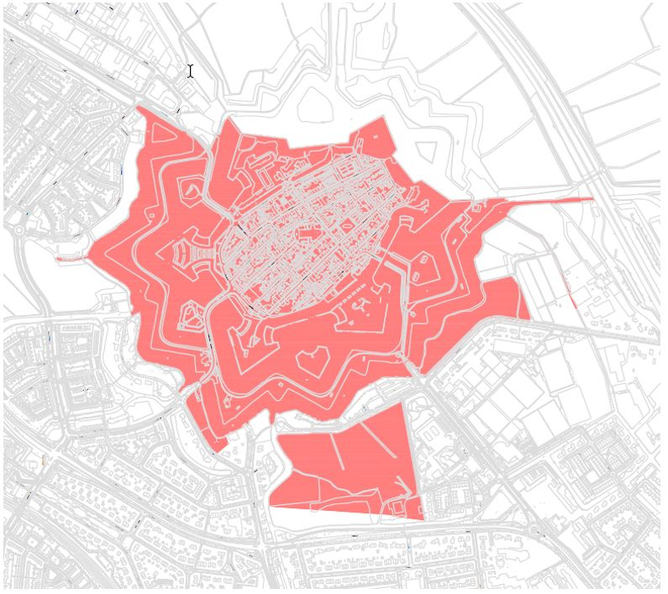

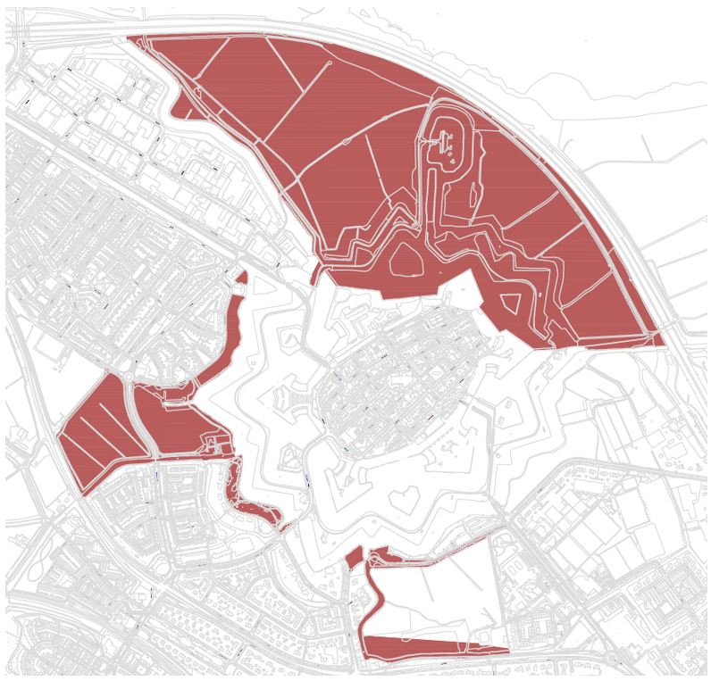
Voor het vellen van houtopstanden in een gebied dat onder een bepaald bestemmingsplanregime valt geldt de verplichting van omgevingsvergunning voor het verwijderen of snoeien van hoogopgaande beplanting en/of bomen. Het gaat om de volgende waarden vanuit het bestemmingsplan:
Waarde cultuurhistorie (artikel 18)
Waarde cultuurhistorie en ecologie (artikel 19)
In het gebied met waarde cultuurhistorie geldt dat voor het kappen van hoogopgaande beplanting en/of bomen een omgevingsvergunning nodig is. Bij het beoordelen van een aanvraag wordt door een groendeskundige en de Commissie Ruimtelijke Kwaliteit een advies uitgebracht. Zij kijken of de cultuurhistorische waarde niet onevenredig worden aangetast. Bij de toetsing van zo’n aanvraag worden de weigeringsgronden vanuit de VFL toegepast en gekeken naar de cultuurhistorische waarden.

In het gebied met waarde cultuurhistorie en ecologie geldt dat voor het kappen of drastisch snoeien van houtopstanden een omgevingsvergunning nodig is. Bij het beoordelen van een aanvraag wordt bij een onafhankelijke landschaps- en ecologische deskundige en de Commissie Ruimtelijke Kwaliteit advies ingewonnen. Zij kijken of de cultuurhistorische en ecologische waarden niet onevenredig worden aangetast.

Buitengebied Muiderberg/Naarden

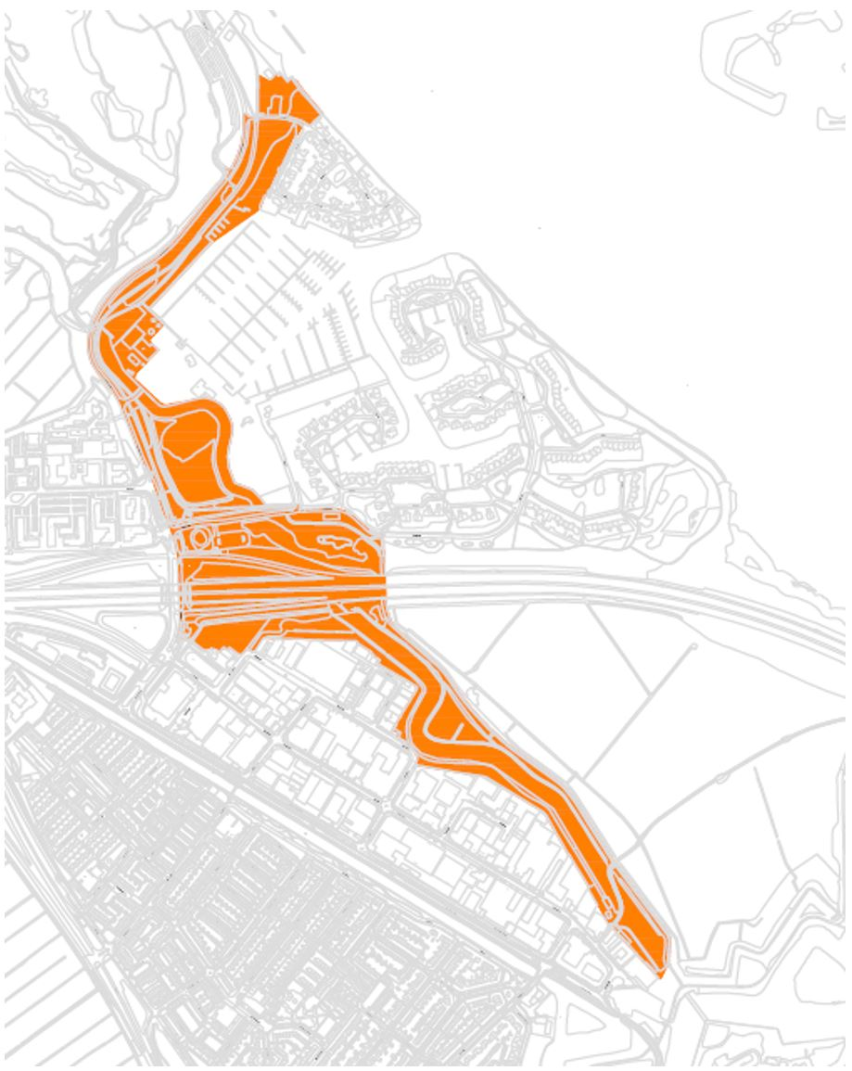
Dit gebied is geen woonwijk maar een groene buffer in het landschap. Om het bijzonder karakter van dit gebied en de bijbehorende natuurwaarde te kunnen behouden is het noodzakelijk dat voor elke houtopstand met een stamdiameter van 25 centimeter of meer een omgevingsvergunning wordt aangevraagd. Een vergunning kan slechts verstrekt worden als de natuur-, landschaps- en cultuurhistorische waarden niet onevenredig worden aangetast of als de natuurwaarden vergroot worden. Daarnaast wordt getoetst aan de weigeringsgronden vanuit de VFL.

Bijlage 3 Boomwaarderings-criteria

Bij een beoordeling worden de houtopstanden beoordeeld op basis van zes criteria. Voor elk van deze criteria kan een houtopstand punten krijgen. De totaalscore bepaalt of een houtopstand wel of niet op de Bomenlijst thuishoort. Bij het toekennen van een status als waardevolle boom zijn de criteria van verschillend belang. Daarom is voor elk criterium een wegingsfactor bepaald, welke is opgenomen in onderstaande tabel. In totaal kan een houtopstand maximaal 80 punten halen. Vanaf 35 punten geldt een boom als waardevol.

Criterium | Wegingsfactor
Boomsoort | Maal 2
Stamdiameter | Maal 3
Levensverwachting | Maal 3
Groeivorm | Maal 1
Ruimtelijke betekenis | Maal 2
Bijzonderder (cultuurhistorische) betekenis | Maal 3

Criterium boomsoort

Dit criterium is onderverdeeld in de aspecten ‘duurzaamheid’, ‘boomgrootte’, ‘herkomst’ en de zogeheten ‘dendrologische waarde’.

Duurzaamheid

Duurzame boomsoorten (bijvoorbeeld gewone beuk, eik, paardenkastanje en linde) staan bekend om hun lange levensduur en krijgen een hogere waardering dan niet duurzame boomsoorten (bijvoorbeeld populier, wilg, berk, sierkers). Het zijn soorten die traag groeien en over een lange termijn hun uiteindelijke, vaak kenmerkende vorm krijgen. Door hun lange levensduur zijn ze vaak al generaties lang aanwezig en daarmee heel bepalend voor het beeld van de straat.

Duurzaamheid | Punten
Snelgroeiend/niet duurzaam | 0 punten
Normaal | 1 punt
Traaggroeiend/duurzaam | 2 punten

Boomgrootte

Houtopstanden die vanwege hun grote afmetingen uit kunnen groeien tot monumentale bomen worden hoger beoordeeld dan kleinere houtopstanden. Er zijn 3 klassen, waarbij de uiteindelijke boomhoogte bepalend is.

Boomgrootte | Punten
1e grootte: 15 meter of hoger | 2 punten
2e grootte: 8 tot 15 meter hoogte | 1 punt
3e grootte: tot 8 meter hoogte | 0 punten

Herkomst

Toepassing van in Nederland inheemse soorten (zoals gewone es en gewone esdoorn) verdient de voorkeur boven exoten (zoals Japanse kers en Amerikaanse eik) vanwege hun bijdrage aan de landschappelijke identiteit en aan de ecologische waarde. Inheemse soorten zijn soorten die van nature voorkomen in Nederland. Alleen inheemse bomensoorten krijgen een punt.

Herkomst | Punten
Uitheems | 0 punten
Inheems | 1 punt

Dendrologische waarde

Dendrologie betekent letterlijk boomkunde en gaat over de leer van de houtige gewassen. Soorten die in Nederland zeer beperkt aanwezig zijn hebben vanwege hun zeldzaamheid een extra betekenis. Daarnaast hebben soorten die voor de gemeente Gooise Meren zeldzaam zijn ook een belangrijke waarde.

Dendrologische waarde | Punten
Zeer algemeen | 0 punten
Algemeen | 1 punt
Zeldzaam | 2 punten
Zeer zeldzaam | 3 punten

In bijlage 3 is een sortimentslijst opgenomen met algemeen voorkomende boomsoorten en cultivars. Aan elke soort zijn punten gekoppeld. Voor soorten die niet op de lijst voorkomen wordt een inschatting van de waardering van de soort gemaakt.

Criterium stamdiameter

De stamomtrek/diameter op 1,30 meter boven maaiveld geeft een indicatie van de grootte van de houtopstand. Het opnemen en registreren van de stamomtrek/diameter is objectiever en eenvoudiger dan het inschatten en registreren van de leeftijd van de houtopstand.

Stamomtrek / Stamdiameter | Punten
Minder dan 125 cm / Kleiner dan 40 cm | 0 punten
125 – 180 cm / 40-60 cm | 1 punt
180 – 250 cm / 60-80 cm | 3 punten
Groter dan 250 cm / Groter dan 80 cm | 5 punten

Criterium levensverwachting

Houtopstanden met een goede levensverwachting worden beschermd. De levensverwachting van de houtopstand is afhankelijk van de actuele conditie, de algehele vitaliteit en de standplaatsfactoren van de houtopstand. Om de beoordeling eenvoudig te houden wordt enkel aangegeven of de levensverwachting van een houtopstand meer of minder dan 10 jaar betreft. Omdat de lijst periodiek gemuteerd wordt volstaat dit. Houtopstanden met een levensverwachting van meer dan 10 jaar krijgen punten.

Levensverwachting | Punten
Minder dan 10 jaar | 0 punten
Meer dan 10 jaar | 5 punten

Criterium groeivorm

Houtopstanden met een bijzondere of fraaie groei- of snoeivorm worden hoger gewaardeerd. Er kan sprake zijn van:

- slechte/geen bijzondere groeivorm: De natuurlijke vorm en bijbehorende kroonomvang van de houtopstand zijn in slechte staat, (bijvoorbeeld bij het ontbreken van een deel van de kroon) of de kroonvorm is zeer algemeen;
- een soorteigen habitus opgekroond: De natuurlijke vorm en bijbehorende kroonomvang van de houtopstand zijn aanwezig maar door opkroning is geen goed beeld van de soorteigen habitus aanwezig;
- een soorteigen habitus: De natuurlijke vorm en bijbehorende kroonomvang van de houtopstand zijn aanwezig en daardoor geeft de houtopstand een goed beeld van de natuurlijke groeivorm.

Groeivorm | Punten
Slechte/geen bijzondere groeivorm | 0 punten
Soorteigen habitus opgekroond | 3 punt
Soorteigen habitus | 5 punten

Criterium ruimtelijke betekenis

Individuele houtopstanden kunnen sterk bijdragen aan de kwaliteit van de openbare ruimte, aan de kwaliteit van het landschap en aan de ecologie. De mate van zichtbaarheid is daarbij uiteraard een van de belangrijke factoren. Maar het gaat ook om de mate waarin de houtopstand bijdraagt aan de gemeentelijke groenstructuur, landschappelijke structuur en ecologische infrastructuur:

- Houtopstanden die niet zichtbaar zijn vanaf de openbare weg, dragen niet bij aan de kwaliteit van de openbare ruimte;
- Houtopstanden zijn niet zichtbaar vanaf de openbare weg, ze dragen wel bij aan de landschappelijke en of ecologische structuur;
- Houtopstanden die vanaf de openbare weg gedeeltelijk zichtbaar zijn dragen in beperkte mate bij aan de kwaliteit van de openbare ruimte of de landschappelijke en/of ecologische structuur en verdienen daarom bescherming;
- Houtopstanden die vanaf de openbare weg gedeeltelijk zichtbaar zijn en daarnaast ook bijdragen aan de gemeentelijke groenstructuur en/of landschappelijke en ecologische structuur zijn van groot belangrijk voor de kwaliteit van de openbare ruimte en verdienen daarom extra bescherming;
- Houtopstanden die van alle zijden zichtbaar zijn vanaf de openbare weg, dragen veel bij aan de kwaliteit van de openbare ruimte en/of landschappelijke en ecologische structuur.

Ruimtelijke betekenis | Punten
Niet zichtbaar vanaf openbare weg | 0 punten
Niet zichtbaar vanaf openbare weg, landschappelijke en of ecologische structuur ondersteunend | 2 punten
Gedeeltelijk zichtbaar vanaf openbare weg of landschap | 3 punten
Gedeeltelijk zichtbaar vanaf openbare weg en of landschap en ondersteunend bij de gemeentelijke groenstructuur | 4 punten
Vanaf alle zijden zichtbaar vanaf de openbare weg | 5 punten

Criterium bijzondere (cultuurhistorische) betekenis

Een houtopstand kan betekenis hebben vanwege een historische band met de omgeving of vanwege de verbinding met de geschiedenis van de streek of een bepaalde gebeurtenis.

De punten zijn op grond van de volgende elementen toegekend:

- Geen bijzondere (cultuurhistorische) betekenis: de houtopstand heeft geen bijzondere betekenis voor de omgeving;
- Streekeigen beplanting: boombeplanting die kenmerkend is voor de streek;
- Bijzondere (cultuurhistorische) betekenis: houtopstanden kunnen vanwege hun geschiedenis, locatie of aanleiding een bijzondere betekenis hebben. Voorbeelden zijn grens- of markeringsbomen (op vroegere gemeentegrenzen), herdenkingsbomen (aangeplant bij een speciale gebeurtenis), geadopteerde bomen (door bijvoorbeeld een school of vereniging) en bomen waaronder recht werd gesproken.

Cultuurhistorische betekenis | Punten
Geen bijzondere (cultuurhistorische) betekenis | 0 punten
Streekeigen beplanting | 3 punten
Bijzondere (cultuurhistorische) betekenis | 5 punten

Bijlage 4 Sortimentslijst

Wetenschappelijke naam | Nederlandse naam | Duurzaamheid | Boomgrootte | Herkomst | Dendro-logische waarde | Waarde
Abies | Spar | Snelgroeiend/ niet duurzaam | 1e grootte | Uitheems | Zeer algemeen | 2
Acer campestre | Veldesdoorn | Snelgroeiend/ niet duurzaam | 2e grootte | Inheems | Algemeen | 3
Acer campestre cultivar | Veldesdoorn cultivar | Snelgroeiend/ niet duurzaam | 2e grootte | Inheems | Algemeen | 3
Acer capillipes | Slangenbastesdoorn | Snelgroeiend/ niet duurzaam | 2e grootte | Uitheems | Zeer zeldzaam | 4
Acer cappadocicum | Kolchische Esdoorn | Snelgroeiend/ niet duurzaam | 1e grootte | Uitheems | Zeer zeldzaam | 5
Acer cappadocicum cultivar | Kolchische Esdoorn cultivar | Snelgroeiend/ niet duurzaam | 1e grootte | Uitheems | Zeer zeldzaam | 5
Acer davidii | Chinese Esdoorn | Snelgroeiend/ niet duurzaam | 2e grootte | Uitheems | Zeer zeldzaam | 4
Acer griseum | Papieresdoorn | Snelgroeiend/ niet duurzaam | 2e grootte | Uitheems | Zeer zeldzaam | 4
Acer negundo | Vederesdoorn | Normaal | 1e grootte | Uitheems | Zeer algemeen | 3
Acer negundo cultivar | Vederesdoorn cultivar | Normaal | 2e grootte | Uitheems | Zeer algemeen | 2
Acer platanoides | Noorse Esdoorn | Normaal | 1e grootte | Uitheems | Zeer algemeen | 3
Acer platanoides cultivar | Noorse Esdoorn cultivar | Normaal | 1e grootte | Uitheems | Zeer algemeen | 3
Acer pseudoplatanus | Gewone Esdoorn | Normaal | 1e grootte | Inheems | Zeer algemeen | 4
Acer pseudoplatanus cultivar | Gewone Esdoorn cultivar | Normaal | 1e grootte | Inheems | Zeer algemeen | 4
Acer rubrum | Rode Esdoorn | Snelgroeiend/ niet duurzaam | 1e grootte | Uitheems | Algemeen | 3
Acer rufinerve | Grijze Slangenbast Esdoorn | Snelgroeiend/ niet duurzaam | 2e grootte | Uitheems | Zeer zeldzaam | 4
Acer rufinerve cultivar | Grijze Slangenbast Esdoorn cultivar | Snelgroeiend/ niet duurzaam | 2e grootte | Uitheems | Zeer zeldzaam | 4
Acer saccharinum | Zilveresdoorn | Snelgroeiend/ niet duurzaam | 1e grootte | Uitheems | Zeer algemeen | 2
Acer saccharinum cultivar | Zilveresdoorn cultivar | Snelgroeiend/ niet duurzaam | 1e grootte | Uitheems | Zeer algemeen | 2
Acer saccharum | Suikeresdoorn | Normaal | 1e grootte | Uitheems | Zeer zeldzaam | 6
Acer saccharum cultivar | Suikeresdoorn cultivar | Normaal | 1e grootte | Uitheems | Zeer zeldzaam | 6
Acer x freemanii | Acer x freemanii | Normaal | 1e grootte | Uitheems | Zeldzaam | 5
Aesculus flava | Gele Pavia | Traaggroeiend/ duurzaam | 2e grootte | Uitheems | Zeer zeldzaam | 6
Aesculus hippocastanum | Witte Paardekastanje | Traaggroeiend/ duurzaam | 1e grootte | Uitheems | Zeer algemeen | 4
Aesculus hippocastanum cultivar | Witte Paardekastanje cultivar | Traaggroeiend/ duurzaam | 1e grootte | Uitheems | Zeer algemeen | 4
Aesculus pavia | Rode Pavia | Traaggroeiend/ duurzaam | 2e grootte | Uitheems | Zeer zeldzaam | 6
Aesculus pavia cultivar | Rode Pavia cultivar | Traaggroeiend/ duurzaam | 2e grootte | Uitheems | Zeer zeldzaam | 6
Aesculus x carnea ‘Briotii’ | Rode Paardekastanje | Traaggroeiend/ duurzaam | 1e grootte | Uitheems | Zeer algemeen | 4
Aesculus x carnea ‘Plantierensis’ | Rode Paardekastanje cultivar | Traaggroeiend/ duurzaam | 1e grootte | Uitheems | Algemeen | 5
Ailanthus altissima | Hemelboom | Normaal | 1e grootte | Uitheems | Algemeen | 4
Alnus cordata | Hartbladige Els | Snelgroeiend/ niet duurzaam | 1e grootte | Uitheems | Algemeen | 3
Alnus glutinosa | Gewone Els | Snelgroeiend/ niet duurzaam | 1e grootte | Inheems | Zeer algemeen | 3
Alnus glutinosa cultivar | Gewone Els cultivar | Snelgroeiend/ niet duurzaam | 2e grootte | Inheems | Algemeen | 3
Alnus incana | Grijze Els | Snelgroeiend/ niet duurzaam | 1e grootte | Inheems | Algemeen | 4
Alnus incana cultivar | Grijze Els cultivar | Snelgroeiend/ niet duurzaam | 2e grootte | Inheems | Algemeen | 3
Alnus rubra | Rode els | Snelgroeiend/ niet duurzaam | 1e grootte | Uitheems | Zeer zeldzaam | 5
Alnus spaethii | Alnus x spaethii | Snelgroeiend/ niet duurzaam | 1e grootte | Uitheems | Zeer algemeen | 2
Alnus subcordata cultivar | Kaukasische els cultivar | Snelgroeiend/ niet duurzaam | 1e grootte | Uitheems | Zeldzaam | 4
Alnus x spaethii cultivar | Alnus x spaethii cultivar | Snelgroeiend/ niet duurzaam | 1e grootte | Uitheems | Zeer algemeen | 2
Amelanchier laevis | Krent | Snelgroeiend/ niet duurzaam | 3e grootte | Uitheems | Zeldzaam | 2
Amelanchier lamarckii | Amerikaans Krenteboompje | Snelgroeiend/ niet duurzaam | 2e grootte | Inheems | Zeer algemeen | 2
Araucaria | Slangenden | Normaal | 1e grootte | Uitheems | Zeer algemeen | 3
Betula ermanii cultivar | Goudberk cultivar | Snelgroeiend/ niet duurzaam | 1e grootte | Uitheems | Algemeen | 3
Betula nigra | Zwarte Berk | Snelgroeiend/ niet duurzaam | 1e grootte | Uitheems | Algemeen | 3
Betula papyrifera | Papierberk | Snelgroeiend/ niet duurzaam | 1e grootte | Uitheems | Algemeen | 3
Betula pendula | Ruwe Berk | Snelgroeiend/ niet duurzaam | 1e grootte | Inheems | Zeer algemeen | 3
Betula pendula cultivar | Ruwe Berk cultivar | Snelgroeiend/ niet duurzaam | 1e grootte | Inheems | Zeer algemeen | 3
Betula pubescens | Zachte Berk | Snelgroeiend/ niet duurzaam | 1e grootte | Inheems | Zeer algemeen | 3
Betula utilis | Tibetaanse Berk | Snelgroeiend/ niet duurzaam | 1e grootte | Uitheems | Algemeen | 3
Buxus | Buxus | Traaggroeiend/ duurzaam | 2e grootte | Uitheems | Algemeen | 4
Calocedrus decurrens | Wierookceder | Traaggroeiend/ duurzaam | 1e grootte | Uitheems | Zeer zeldzaam | 7
Carpinus betulus | Haagbeuk | Traaggroeiend/ duurzaam | 1e grootte | Inheems | Zeer algemeen | 5
Carpinus betulus cultivar | Haagbeuk cultivar | Traaggroeiend/ duurzaam | 2e grootte | Inheems | Zeer algemeen | 4
Carpinus japonica | Japanse Haagbeuk | Traaggroeiend/ duurzaam | 1e grootte | Uitheems | Zeer zeldzaam | 7
Carya glabra | Kale Hickorynoot | Normaal | 1e grootte | Uitheems | Zeer zeldzaam | 6
Carya laciniosa | Koningsnoot | Normaal | 1e grootte | Uitheems | Zeer zeldzaam | 6
Carya ovata | Hickorynoot | Normaal | 1e grootte | Uitheems | Zeer zeldzaam | 6
Castanea sativa | Tamme Kastanje | Traaggroeiend/ duurzaam | 1e grootte | Uitheems | Zeer algemeen | 4
Castanea sativa cultivar | Tamme Kastanje cultivar | Traaggroeiend/ duurzaam | 1e grootte | Uitheems | Algemeen | 5
Catalpa bignonioides | Trompetboom | Normaal | 1e grootte | Uitheems | Algemeen | 4
Catalpa bignonioides cultivar | Trompetboom cultivar | Normaal | 2e grootte | Uitheems | Algemeen | 3
Catalpa ovata | Trompetboom | Normaal | 2e grootte | Uitheems | Zeer zeldzaam | 5
Catalpa speciosa | Westerse Trompetboom | Normaal | 2e grootte | Uitheems | Algemeen | 3
Cedrus | Ceder | Normaal | 1e grootte | Uitheems | Algemeen | 4
Celtis australis | Oosterse Netelboom | Normaal | 1e grootte | Uitheems | Zeer zeldzaam | 6
Celtis occidentalis | Westerse Netelboom | Normaal | 1e grootte | Uitheems | Zeer zeldzaam | 6
Cercidiphyllum japonicum | Katsuraboom | Normaal | 2e grootte | Uitheems | Zeldzaam | 4
Cercis canadensis | Noord-Amerikaanse Judasboom | Normaal | 2e grootte | Uitheems | Zeer zeldzaam | 5
Cercis siliquastrum | Judasboom | Normaal | 2e grootte | Uitheems | Zeldzaam | 4
Chamaecyparis | Cypres | Normaal | 3e grootte | Uitheems | Zeer algemeen | 1
Cladrastis kentukea | Geelhout | Normaal | 2e grootte | Uitheems | Zeer zeldzaam | 5
Clerodendrum trichotomum | Kansenboom | Snelgroeiend/ niet duurzaam | 3e grootte | Uitheems | Zeer zeldzaam | 3
Cornus controversa | Reuzenkornoelje | Normaal | 2e grootte | Uitheems | Zeer zeldzaam | 5
Cornus mas | Gele Kornoelje | Normaal | 3e grootte | Inheems | Zeldzaam | 4
Corylus colurna | Boomhazelaar | Normaal | 1e grootte | Uitheems | Zeer algemeen | 3
Crataegus laevigata | Tweestijlige Meidoorn | Snelgroeiend/ niet duurzaam | 2e grootte | Inheems | Zeer algemeen | 2
Crataegus laevigata cultivar | Tweestijlige Meidoorn cultivar | Snelgroeiend/ niet duurzaam | 3e grootte | Inheems | Zeer algemeen | 1
Crataegus monogyna | Eenstijlige Meidoorn | Snelgroeiend/ niet duurzaam | 2e grootte | Inheems | Zeer algemeen | 2
Crataegus monogyna cv | Eenstijlige Meidoorn cultivar | Snelgroeiend/ niet duurzaam | 2e grootte | Inheems | Zeer algemeen | 2
Crataegus pinnatifida var. major | Chinese Meidoorn | Snelgroeiend/ niet duurzaam | 2e grootte | Uitheems | Zeldzaam | 3
Crataegus x grignonensis | Franse Meidoorn | Snelgroeiend/ niet duurzaam | 3e grootte | Uitheems | Zeldzaam | 2
Crataegus x lavalleei | Meidoorn | Snelgroeiend/ niet duurzaam | 2e grootte | Uitheems | Algemeen | 2
Crataegus x persimilis ‘Splendens’ | Meidoorn | Snelgroeiend/ niet duurzaam | 2e grootte | Uitheems | Zeldzaam | 3
Cryptomeria | Japanse Ceder | Normaal | 1e grootte | Uitheems | Zeldzaam | 5
Davidia involucrata var. vilmoriniana | Zakdoekjesboom | Normaal | 1e grootte | Uitheems | Zeer zeldzaam | 6
Fagus sylvatica | Beuk | Traaggroeiend/ duurzaam | 1e grootte | Inheems | Zeer algemeen | 5
Fagus sylvatica cultivar | Beuk cultivar | Traaggroeiend/ duurzaam | 1e grootte | Inheems | Zeer algemeen | 5
Fraxinus americana | Amerikaanse Es | Normaal | 1e grootte | Uitheems | Zeldzaam | 5
Fraxinus angustifolia | Smalbladige Es | Normaal | 1e grootte | Uitheems | Algemeen | 4
Fraxinus angustifolia cultivar | Smalbladige Es cultivar | Normaal | 1e grootte | Uitheems | Algemeen | 4
Fraxinus biltmoreana | Es | Normaal | 1e grootte | Uitheems | Zeer zeldzaam | 6
Fraxinus excelsior | Gewone Es | Normaal | 1e grootte | Inheems | Zeer algemeen | 4
Fraxinus excelsior ‘Diversifolia’ | Eenbladige Es | Normaal | 2e grootte | Inheems | Zeer algemeen | 3
Fraxinus excelsior cultivar | Gewone Es cultivar | Normaal | 1e grootte | Inheems | Zeer algemeen | 4
Fraxinus ornus | Pluimes | Snelgroeiend/ niet duurzaam | 1e grootte | Uitheems | Algemeen | 3
Fraxinus ornus cultivar | Pluimes cultivar | Snelgroeiend/ niet duurzaam | 1e grootte | Uitheems | Algemeen | 3
Fraxinus pennsylvanica ‘Zundert’ | Fraxinus pennsylvanica ‘Zundert’ | Normaal | 1e grootte | Uitheems | Algemeen | 4
Ginkgo biloba | Japanse Notenboom | Normaal | 1e grootte | Uitheems | Algemeen | 4
Gleditsia triacanthos | Valse Christusdoorn | Snelgroeiend/ niet duurzaam | 1e grootte | Uitheems | Algemeen | 3
Gleditsia triacanthos cultivar | Valse Christusdoorn cultivar | Snelgroeiend/ niet duurzaam | 2e grootte | Uitheems | Algemeen | 2
Gymnocladus dioica | Doodsbeenderenboom | Normaal | 1e grootte | Uitheems | Zeer zeldzaam | 6
Halesia carolina | Sneeuwklokjesboom | Snelgroeiend/ niet duurzaam | 2e grootte | Uitheems | Zeer zeldzaam | 4
Ilex | Hulst | Normaal | 2e grootte | Inheems | Algemeen | 4
Juglans nigra | Zwarte Noot | Normaal | 1e grootte | Uitheems | Zeldzaam | 5
Juglans regia | Gewone walnoot | Normaal | 1e grootte | Uitheems | Algemeen | 4
Juniperus | Jeneverbes | Normaal | 2e grootte | Inheems | Zeldzaam | 5
Koelreuteria paniculata | Lampionboom | Normaal | 1e grootte | Uitheems | Zeldzaam | 5
Laburnum x watereri ‘Vossii’ | Gouden Regen | Normaal | 3e grootte | Uitheems | Algemeen | 2
Larix | Lariks | Snelgroeiend/ niet duurzaam | 1e grootte | Uitheems | Zeer algemeen | 2
Liquidambar styraciflua | Amberboom | Normaal | 1e grootte | Uitheems | Algemeen | 4
Liriodendron tulipifera | Tulpenboom | Snelgroeiend/ niet duurzaam | 1e grootte | Uitheems | Zeldzaam | 4
Liriodendron tulipifera cultivar | Tulpenboom cultivar | Snelgroeiend/ niet duurzaam | 1e grootte | Uitheems | Zeldzaam | 4
Maackia amurensis | Maackia amurensis | Snelgroeiend/ niet duurzaam | 2e grootte | Uitheems | Zeer zeldzaam | 4
Maclura pomifera | Osagedoorn | Normaal | 1e grootte | Uitheems | Zeer zeldzaam | 6
Magnolia acuminata | Beverboom | Normaal | 1e grootte | Uitheems | Zeer zeldzaam | 6
Magnolia grandiflora | Grootbloemige Beverboom | Normaal | 1e grootte | Uitheems | Zeer zeldzaam | 6
Magnolia kobus | Japanse Magnolia | Normaal | 2e grootte | Uitheems | Algemeen | 3
Malus cultivar | Appel | Normaal | 3e grootte | Inheems | Algemeen | 3
Melia azedarach | Indische Sering | Normaal | 1e grootte | Uitheems | Zeer zeldzaam | 6
Mespilus germanica | Mispel | Normaal | 3e grootte | Inheems | Zeldzaam | 4
Metasequoia glyptostroboides | Watercypres | Normaal | 1e grootte | Uitheems | Algemeen | 4
Morus alba | Moerbei | Normaal | 1e grootte | Uitheems | Zeldzaam | 5
Morus alba cultivar | Moerbei cultivar | Normaal | 1e grootte | Uitheems | Zeldzaam | 5
Morus nigra | Zwarte Moerbei | Normaal | 2e grootte | Uitheems | Zeldzaam | 4
Nothofagus antarctica | Schijnbeuk | Normaal | 2e grootte | Uitheems | Zeldzaam | 4
Nyssa sylvatica | Tupeloboom | Normaal | 1e grootte | Uitheems | Zeer zeldzaam | 6
Ostrya carpinifolia | Hopbeuk | Normaal | 1e grootte | Uitheems | Zeldzaam | 5
Parrotia persica | Perzisch IJzerhout | Snelgroeiend/ niet duurzaam | 2e grootte | Uitheems | Zeldzaam | 3
Paulownia tomentosa | Anna-Paulownaboom | Normaal | 1e grootte | Uitheems | Zeldzaam | 5
Phellodendron amurense | Kurkboom | Snelgroeiend/ niet duurzaam | 2e grootte | Uitheems | Zeer zeldzaam | 4
Picea | Spar | Snelgroeiend/ niet duurzaam | 1e grootte | Inheems | Zeer algemeen | 3
Pinus | Den | Snelgroeiend/ niet duurzaam | 1e grootte | Inheems | Zeer algemeen | 3
Platanus orientalis | Oosterse Plataan | Traaggroeiend/ duurzaam | 1e grootte | Uitheems | Zeldzaam | 6
Platanus x hispanica | Gewone Plataan | Traaggroeiend/ duurzaam | 1e grootte | Uitheems | Zeer algemeen | 4
Platanus x hispanica cultivar | Gewone Plataan cultivar | Traaggroeiend/ duurzaam | 1e grootte | Uitheems | Zeer algemeen | 4
Platycladus orientalis | Oosterse Levensboom | Traaggroeiend/ duurzaam | 2e grootte | Uitheems | Algemeen | 4
Populus alba | Witte Abeel | Snelgroeiend/ niet duurzaam | 1e grootte | Inheems | Zeer algemeen | 3
Populus balsamifera | Balsempopulier | Snelgroeiend/ niet duurzaam | 1e grootte | Uitheems | Zeldzaam | 4
Populus lasiocarpa | Chinese Populier | Snelgroeiend/ niet duurzaam | 1e grootte | Uitheems | Zeldzaam | 4
Populus nigra | Zwarte Populier | Snelgroeiend/ niet duurzaam | 1e grootte | Inheems | Zeldzaam | 5
Populus nigra cultivar | Zwarte Populier cultivar | Snelgroeiend/ niet duurzaam | 1e grootte | Inheems | Zeer algemeen | 3
Populus tremula | Ratelpopulier | Snelgroeiend/ niet duurzaam | 1e grootte | Inheems | Zeer algemeen | 3
Populus tremula cultivar | Ratelpopulier cultivar | Snelgroeiend/ niet duurzaam | 1e grootte | Inheems | Zeer algemeen | 3
Populus trichocarpa | Westamerikaanse Balsampopulier | Snelgroeiend/ niet duurzaam | 1e grootte | Uitheems | Zeldzaam | 4
Populus x berolinensis | Berlijner Populier | Snelgroeiend/ niet duurzaam | 1e grootte | Uitheems | Zeer zeldzaam | 5
Populus x canadensis cultivar | Gewone Populier | Snelgroeiend/ niet duurzaam | 1e grootte | Uitheems | Zeer algemeen | 2
Populus x canescens cultivar | Grauwe Abeel | Snelgroeiend/ niet duurzaam | 1e grootte | Uitheems | Zeer algemeen | 2
Prunus avium | Zoete Kers | Normaal | 1e grootte | Inheems | Zeer algemeen | 4
Prunus avium cultivar | Zoete Kers cultivar | Normaal | 1e grootte | Inheems | Algemeen | 5
Prunus cerasifera cultivar | Kerspruim | Normaal | 2e grootte | Uitheems | Algemeen | 3
Prunus eminens ‘Umbraculifera’ | Prunus eminens ‘Umbraculifera’ | Snelgroeiend/ niet duurzaam | 3e grootte | Uitheems | Zeldzaam | 2
Prunus padus | Vogelkers | Snelgroeiend/ niet duurzaam | 2e grootte | Inheems | Zeer algemeen | 2
Prunus sargentii | Sargentkers | Snelgroeiend/ niet duurzaam | 2e grootte | Uitheems | Zeldzaam | 3
Prunus serrulata cultivar | Japanse Sierkers | Snelgroeiend/ niet duurzaam | 2e grootte | Uitheems | Zeer algemeen | 1
Prunus x hillieri ‘Spire’ | Prunus x hillieri ‘Spire’ | Snelgroeiend/ niet duurzaam | 3e grootte | Uitheems | Zeer zeldzaam | 3
Prunus x subhirtella cultivar | Voorjaarskers cultivar | Snelgroeiend/ niet duurzaam | 3e grootte | Uitheems | Zeer algemeen | 0
Prunus x yedoensis | Yoshino-kers | Snelgroeiend/ niet duurzaam | 3e grootte | Uitheems | Zeldzaam | 2
Pseudotsuga menziesii | Douglas | Snelgroeiend/ niet duurzaam | 1e grootte | Uitheems | Zeer algemeen | 2
Ptelea trifoliata | Lederboom | Normaal | 1e grootte | Uitheems | Zeer zeldzaam | 6
Pterocarya fraxinifolia | Vleugelnoot | Snelgroeiend/ niet duurzaam | 1e grootte | Uitheems | Algemeen | 3
Pyrus calleryana cultivar | Sier peer | Normaal | 2e grootte | Uitheems | Algemeen | 3
Pyrus communis cultivar | Gewone Peer | Normaal | 2e grootte | Inheems | Algemeen | 4
Pyrus salicifolia | Wilgbladige Sierpeer | Normaal | 2e grootte | Uitheems | Zeer zeldzaam | 5
Quercus cerris | Moseik | Traaggroeiend/ duurzaam | 1e grootte | Uitheems | Algemeen | 5
Quercus frainetto | Hongaarse Eik | Traaggroeiend/ duurzaam | 1e grootte | Uitheems | Zeldzaam | 6
Quercus palustris | Moeraseik | Traaggroeiend/ duurzaam | 1e grootte | Uitheems | Zeer algemeen | 4
Quercus petrea | Wintereik | Traaggroeiend/ duurzaam | 1e grootte | Inheems | Zeldzaam | 7
Quercus phellos | Wilgbladige eik | Traaggroeiend/ duurzaam | 1e grootte | Uitheems | Zeer zeldzaam | 7
Quercus robur | Zomereik | Traaggroeiend/ duurzaam | 1e grootte | Inheems | Zeer algemeen | 5
Quercus robur cultivar | Zomereik cultivar | Traaggroeiend/ duurzaam | 1e grootte | Inheems | Zeer algemeen | 5
Quercus rubra | Amerikaanse Eik | Traaggroeiend/ duurzaam | 1e grootte | Uitheems | Zeer algemeen | 4
Quercus x turneri ‘Pseudoturneri’ | Oostenrijkse Eik | Traaggroeiend/ duurzaam | 1e grootte | Uitheems | Zeldzaam | 6
Robinia pseudoacacia | Schijnacacia | Normaal | 1e grootte | Uitheems | Zeer algemeen | 3
Robinia pseudoacacia cultivar | Schijnacacia cultivar | Normaal | 1e grootte | Uitheems | Zeer algemeen | 3
Robinia viscosa | Kleverige Acacia | Snelgroeiend/ niet duurzaam | 1e grootte | Uitheems | Zeer zeldzaam | 5
Robinia x ambigua cultivar | Kleefacacia cultivar | Snelgroeiend/ niet duurzaam | 1e grootte | Uitheems | Zeer zeldzaam | 5
Salix alba cultivar | Schietwilg | Snelgroeiend/ niet duurzaam | 1e grootte | Inheems | Zeer algemeen | 3
Salix pentandra | Laurierwilg | Snelgroeiend/ niet duurzaam | 1e grootte | Inheems | Zeldzaam | 5
Salix x babylonica ‘Tortuosa’ | Kronkelwilg | Normaal | 2e grootte | Uitheems | Zeer algemeen | 2
Salix x sepulcralis ‘Chrysocoma’ | Treurwilg | Snelgroeiend/ niet duurzaam | 1e grootte | Uitheems | Zeer algemeen | 2
Sequoia sempervirens | Kust Sequoia | Traaggroeiend/ duurzaam | 1e grootte | Uitheems | Zeer zeldzaam | 7
Sequoiadendron giganteum | Mammoetboom | Traaggroeiend/ duurzaam | 1e grootte | Uitheems | Zeldzaam | 6
Sophora japonica | Honingboom | Normaal | 1e grootte | Uitheems | Zeldzaam | 5

Bijlage 5 Begrippenlijst

Bebouwingscontour omgevingswet
Een grens die de gemeente vastlegt in het omgevingsplan. Binnen deze contour gelden andere regels dan daarbuiten, bijvoorbeeld voor bouwen of het kappen van bomen.

Bomeneffectanalyse (BEA)
Een gestandaardiseerde beoordeling die alle mogelijke effecten van de bouw of aanleg op het duurzaam voorbestaan van de houtopstand in beeld brengt, op basis van landelijke richtlijnen van de Bomenstichting.

Bomenfonds
Fonds ten behoeve van instandhouding en uitbreiding van houtopstanden.

Bomenrapport
Onderzoek naar de conditie en vitaliteit van de boom uitgevoerd door een beëdigd boomtaxateur, een gecertificeerde boomverzorger of een European Tree Technician (ETT).

Boomwaarde
De monetaire vervangingswaarde van een boom zoals getaxeerd volgens de meest recente richtlijnen van de Nederlandse Vereniging van Taxateurs van Bomen (NVTB).

Dunnen
Dunnen is het gericht weghalen van een deel van bomen uit een bos om de groei, houtkwaliteit en stabiliteit van de overgebleven, blijvende bomen te verbeteren.

Herplantplicht
De verplichting om één of meer vervangende bomen te planten.

Houtopstand
Een zelfstandige eenheid van bomen, boomvormers, struiken, hakhout of griend, zowel vitaal als afgestorven, met een diameter van 25 cm of meer gemeten op 1,30 meter boven het maaiveld, c.q. stamomtrek van minimaal 78,5 cm. In geval van meerstammigheid geldt de diameter van de dikste stam. In afwijking van het hiervoor gestelde kan de diameter kleiner zijn dan 25 cm op 1,30 meter hoogte boven maaiveld, indien sprake is van:
- een waardevolle boom;
- een houtopstand in het kader van een herplant- of instandhoudingsplicht;
Hakhout
Een of meer bomen die na te zijn geveld, opnieuw op de stronk uitlopen.

Illegale kap
Het vellen van houtopstanden zonder de daartoe vereiste omgevingsvergunning van het bevoegd gezag.

Kaart waardevolle bomen
De door het college vast gestelde topografische overzichtstekening met daarop aangegeven de waardevolle bomen en de waardevolle gebieden.

Kandalaberen
Drastische snoeitechniek waarbij de takken van een boom sterk worden ingekort (tot 50-80%), waardoor de boom een karakteristieke kandelaarvorm krijgt en het kroonoppervlak wordt verminderd.

Knotten
Periodiek geheel of gedeeltelijk verwijderen van uitgelopen takhout tot op de oude snoeiplaats

Publieke houtopstand
Houtopstanden die publiek eigendom zijn of zich in de openbare ruimte bevinden.

Snoeien
Het inkorten en/of geheel verwijderen van delen van een houtopstand (maximaal 20%), zoals takken, bladeren, wortels en scheuten, om een bepaalde vorm te krijgen voor verschillende doeleinden.

Vellen
Rooien, met inbegrip van verplanten, het snoeien van meer dan 20% van de kroon of het wortelgestel alsmede het verrichten van handelingen die de dood of ernstige beschadiging of ontsiering van houtopstand ten gevolge kunnen hebben.

Waardevolle boom
Boom die is aangeduid op de door het college vastgestelde zogenoemde kaart waardevolle bomen (de zogenoemde groene kaart) en de lijst waardevolle bomen.

Waardevol gebied
Gebied dat door het college is aangewezen als waardevol. Elke boom in een waardevol gebied is een waardevolle boom.

